NOTA DE PRENSA Nº 306 - 2011-GR.CAJ/DC.RR.PP.

Gerencia Regional de Desarrollo Social modernizará gestión de protección a menores

Como parte de este proceso, niños de la Aldea Infantil San Antonio participaron en taller de pintura dirigido por el maestro Félix Espinoza Vargas.

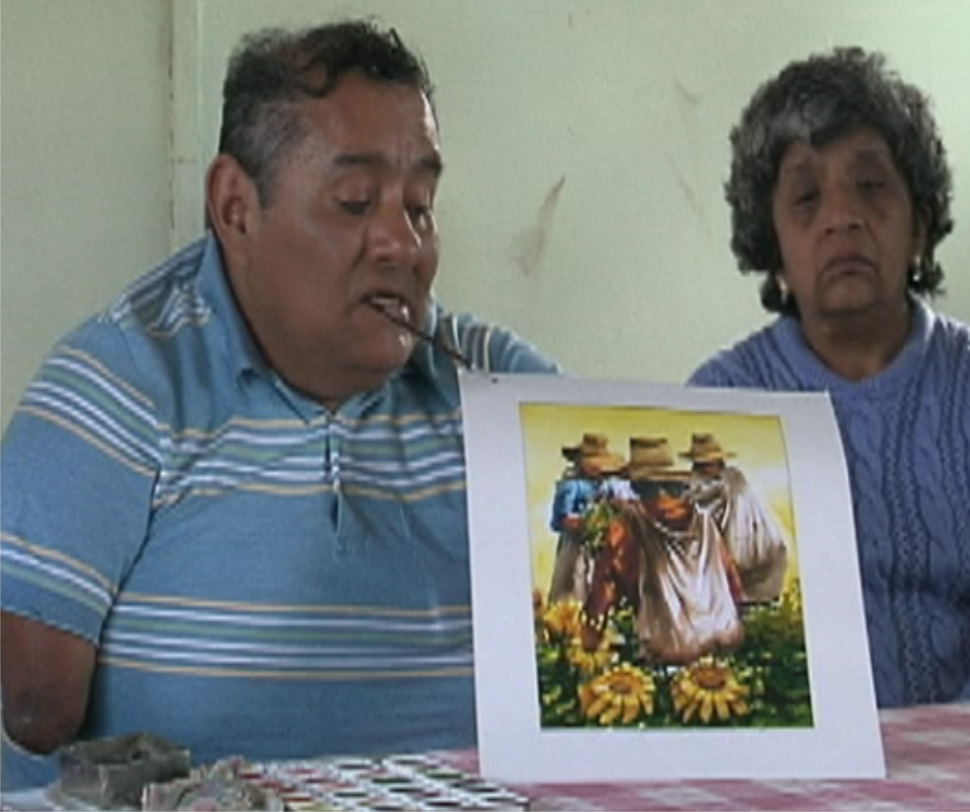
Como parte de la iniciativa de modernización de la protección a los menores en situación de abandono, la Gerencia Regional de Desarrollo social, realizó un taller de pintura dirigido a los niños de la aldea infantil San Antonio, con el objetivo de generar confianza en ellos, y además sensibilizar a la población sobre el tipo de vida de los menores.

El taller se desarrolló el pasado 18 de julio, y estuvo bajo la dirección del reconocido pintor peruano Félix Espinoza Vargas, pintor profesional de origen huancaíno, con altos estudios especializados en el mundo del arte, miembro de la Asociación Internacional de Pintores con la Boca y el Pie, premiado por sus obras en más de 20 oportunidades a nivel mundial; quien llegó a Cajamarca el pasado 13 de julio para realizar la exhibición y demostración de su pintura (se quedará hasta el 13 de agosto).

Félix Espinoza Vargas, pintor con la boca (no tiene brazos, ni manos), fue contactado por la sub gerencia de Asuntos Poblacionales del gobierno regional de Cajamarca para realizar un taller con los niños de la aldea, con la finalidad de crear un clima de confianza y valoración de la vida a pesar de las dificultades.

El “Maestro Félix” como se le conoce, iba pintando con total naturalidad al tiempo que iba explicando algunos detalles de su trabajo artístico, lo que despertó emoción y alegría en los niños.

Este taller se desarrolló en el marco de las políticas regionales en favor de la infancia, especialmente de los niños en estado de abandono con el objetivo de acompañar sus procesos de desarrollo, además de sensibilizarlos sobre la capacidad humana para sobre ponerse a las dificultades.

La Sub Gerente de Asuntos Poblacionales del gobierno regional de Cajamarca, Lilia Núñez de Campos, reveló el interés del gobierno regional por modernizar el tema de la desprotección de los menores mediante la elaboración de nuevas metodologías de trabajo.

Las nuevas metodologías tienen que ver con modelos desarrollados en otros países con importantes resultados, donde ya no hay instituciones que albergan niños, sino más bien, el gobierno subsidia el costo de vida de los menores, pero en el seno de una familia u hogar sustituto pre seleccionado que reúna las condiciones para albergarlos.

Por su parte el maestro Félix Espinoza Vargas, resaltó el talento artístico de los niños de la aldea y a la vez saludó la iniciativa del gobierno regional.

Desde hace 23 años, la Aldea Infantil San Antonio alberga a personas entre 6 meses y 16 años de edad.

Se agradece su difusión.
Cajamarca, 20 de julio de 2011.

DIRECCIÓN DE COMUNICACIÓN Y RELACIONES PÚBLICAS
GOBIERNO REGIONAL CAJAMARCA

